Pressemitteilung
Dezember 2017

Weinor auf der R+T 2018
Starke Marke

Hersteller Weinor, Marktführer für Sonnen- und Wetterschutz auf der Terrasse in Nordeuropa, präsentiert zahlreiche Neuheiten auf der R+T 2018 in Stuttgart. Mit großer Innovationskraft und einem überzeugenden Markenauftritt will das Unternehmen Messebesucher am Stand 6C32 in Halle 6 begeistern.

Auf knapp 800 qm Standfläche stellt Weinor seine neuen Produkte rund um Markisen, Terrassendächer und Glasoasen vor. Ein Kernanliegen des Unternehmens in Stuttgart: mit hoher Produktqualität, überzeugendem Design und einem individuellen Markenprofil Fachpartnern klare Marktvorteile zu verschaffen und dadurch ihren Erfolg zu sichern.

Um dieses Ziel zu erreichen, werden auf dem Weinor-Stand zahlreiche Neuheiten zu sehen sein, die laut Geschäftsführer Thilo Weiermann in puncto Technik und Optik mit vielen Highlights aufwarten. „Wir werden zwar das Thema Sonnen- und Wetterschutz nicht neu erfinden. Aber Weinor hält definitiv einige Überraschungen bereit, die in der Branche für Aufmerksamkeit sorgen werden“, verspricht Weiermann. Darüber hinaus präsentiert das Unternehmen Produkte, die bereits kurz vorher auf den Markt gekommen sind. Dazu zählt die Senkrecht-Markise VertiTex II, die in den Seil- und Schienen-Varianten bei einer Höhe von 7,5 Zentimetern und bis 6 Metern Breite die kleinste Kassette für sich in Anspruch nimmt. VertiTex II wird auch als Zip-Version auf der R+T zu sehen sein. Außerdem bringt Weinor im Februar 2018 seine neue Tuchkollektion my collections mit 143 ausgewählten, spinndüsengefärbten Tüchern auf den Markt.

Thilo Weiermann freut sich darauf, die Innovationsstärke seines Unternehmens auf der R+T zu demonstrieren. „Mit unserem Messeauftritt und den Neuheiten wollen wir uns allen Fachpartnern als starker Markenhersteller präsentieren, der es ihnen einfach macht, erfolgreich zu sein. Ich bin sicher, dass uns das gelingt!“

Weinor auf der R+T vom 27.02. bis 03.03.2018:
Halle 6, Stand 6C32

Herausgeber:
Christian Pätz
weinor GmbH & Co. KG || Mathias-Brüggen-Str. 110 || 50829 Köln
Mail: cpaetz@weinor.de || www.weinor.de
Tel.: 0221 / 597 09 265 || Fax: 0221/ 595 11 89

Der Text sowie hochauflösendes Bildmaterial und weitere Informationen stehen Ihnen unter www.weinor.de/presse/ zur Verfügung.

Bildmaterial:

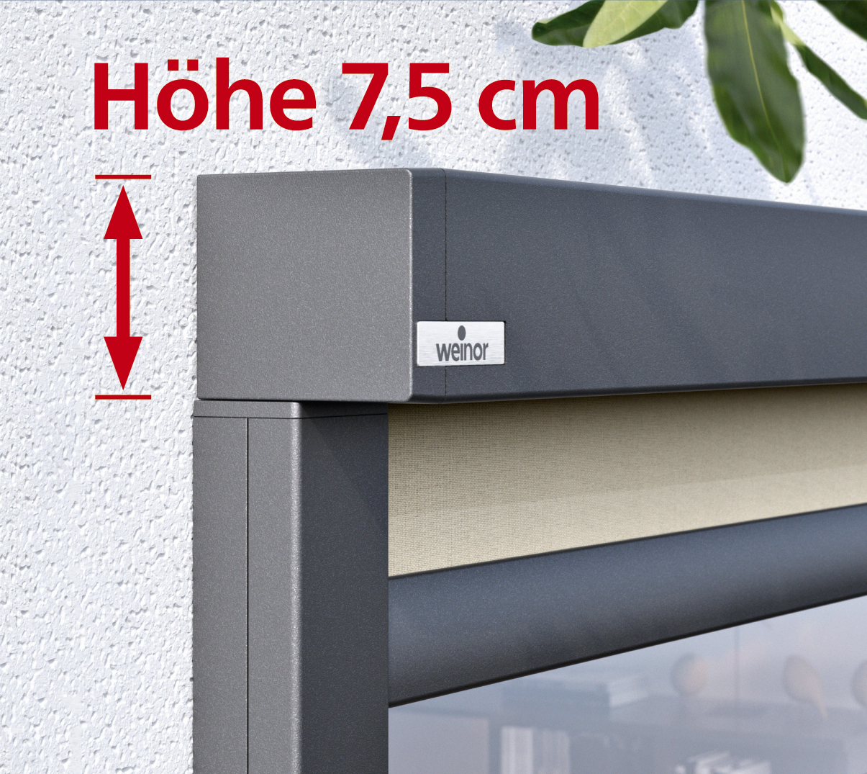
Bild 1:
Weinor präsentiert auf der R+T unter anderem die neue Senkrecht-Markise VertiTex II, die über eine besonders kleine Kassette verfügt.

Bild 2:
Weinor-Geschäftsführer Thilo Weiermann verspricht viele Produkt-Highlights für die Messe R+T.

Fotos: weinor GmbH & Co. KG

